2016臺北蘇州中小學生
第七屆中華經典詩文誦讀交流暨教學心得研討會
活動企劃書（學校版）


中華民國105年3月11日

洽詢單位：中華經典文化教育協會
聯絡電話：02-2598-9181、2595-9083
聯 絡 人：蔡繡鸞 手機：0912-582941

目 錄
壹、活動計畫內容
一、宗旨
二、活動期間
三、內容
四、形式
五、經費
六、展演交流暨研討會地點
七、參加對象
八、行程預定表及說明
九、獎項內容
十、教師研習時數
貳、辦理單位
指導單位：臺北市政府教育局、蘇州市教育局
主辦單位：中華經典文化教育協會、蘇州市中小學德育學會
協辦單位：華梵大學
參、計畫實施時程
肆、預期效果
伍、報名表：研討會報名表、詩文誦讀交流展演‧觀摩報名表
陸、附件：華梵大學境教設施導覽圖
壹、活動計畫內容
一、宗旨：
兩岸攜手共辦“中小學生中華經典詩文誦讀交流展演暨文化經典研討會”讓師生參與「經典文學與現代流行文化的相遇」，擺脫刻板的學科學習模式，開啟對古詩文的學習興趣，進而能領略經典文學的智慧與優美，期許在此般的潛移默化中，讓知識轉化成多元化表達能力的養分，營造誦讀經典文學的文藝氣氛與風氣。
二、活動期間：民國105年7月9日至7月16日，共八日。
三、內容：臺北蘇州中小學師生在臺進行教學研究、探討與成果交流。包括中華經典誦讀展演、學校經典詩文課堂教學交流研討、兩岸國學文化交流研習，希望透過兩岸實施經典教育活動的成功經驗，將經典落實於日常生活當中，以使學子達到品德端正，文質彬彬，謙恭有禮為目標。代表學校簡報之教師需準備PPT多媒體教學資料，及書面報告或可現場示範演練。
四、形式：表演堅持「百花齊放」的原則，不拘泥於形式，鼓勵創新，可誦、可吟、可唱、可舞。獨誦、齊誦、對誦、配樂朗誦均可，詩情畫意的背景，情境表演。服裝不限，可古可今。研討會由各校派代表參加，將以簡報及分組討論進行。
五、經費：參與隊伍往返機票及在臺期間觀光旅遊費用自理。交流活動期間相關之費用(包括餐飲、住宿及交通等)，將爭取政府及社會資源來挹注。
六、展演交流暨研討會地點：華梵大學（新北市石碇區華梵路一號）
七、參加對象：兩岸各四所小學、各兩所中學，每隊人數6-15位。指導老師每校1-2位。預定兩岸參加師生約200位。
與會老師代表進行經典教學心得分享、教學成果報告暨經典示範教學。與會學生進行經典交流表演及才藝展現。
邀請對象 | 臺北市 | 蘇州市
小學 | 臺北市○○國民小學  臺北市○○國民小學  臺北市○○國民小學  臺北市○○國民小學 | 蘇州○○小學  蘇州○○小學  蘇州○○小學  蘇州○○小學
中學 | 臺北市○○國民中學  臺北市○○國民中學 | 蘇州○○中學  蘇州○○中學
八、行程預定表及說明：如下
日期 | 行程 | 備註
105年7月09日  （星期六）  夜宿華梵 | 下午：桃園中正機場接機
105年7月09日  （星期六）  夜宿華梵 | 晚上：歡迎晚宴，敬邀長官及協辦單位出席 | 地點：海霸王餐廳  臺北市中山北路三段59號2樓
105年7月10日  （星期日）  夜宿華梵 | 上午：彩排 | 地點：華梵大學  新北市石碇區華梵路一號
105年7月10日  （星期日）  夜宿華梵 | 下午：兩岸學生代表交流、展演活動 | 地點：華梵大學  新北市石碇區華梵路一號
105年7月10日  （星期日）  夜宿華梵 | 晚上：老街觀光 | 地點：深坑老街
105年7月11日  （星期一）  夜宿華梵 | 上、下午共12校：  兩岸經典教育交流分享暨教學心得研討會 | 學生活動規劃：  1.華梵校園風光、分組討論暨總結  2.創意活動  地點：華梵大學
105年7月11日  （星期一）  夜宿華梵 | 下午：兩岸教師分組討論暨總結及經典誦讀教學 | 學生活動規劃：  1.華梵校園風光、分組討論暨總結  2.創意活動  地點：華梵大學
105年7月11日  （星期一）  夜宿華梵 | 晚上：臺北101、誠品書局 | 地點：臺北101
105年7月12日  （星期二） | 上午：國學大師專題講座 | 全體參加  地點：華梵大學
105年7月12日  （星期二） | 下午：九份老街 | 地點：九份老街
105年7月13日  （星期三） | 上午：參訪 ** 國小 | **國小地址：  臺北市
105年7月13日  （星期三） | 下午：臺灣寶島名勝旅遊 | **國小地址：  臺北市
105年7月14日至15日  （星期四至星期五） | 臺灣寶島名勝旅遊
105年7月16日  （星期六） | 上午：桃園中正機場送機
九、獎項內容：參加示範演出學生(不含大陸學生)，可獲教育局頒贈演出證明、臺北學校行政人員(含校長) 及指導教師嘉獎1次5人，校長敘獎部份由教育局另案發布。
十、學校教師凡報名參加本次兩岸經典教育交流分享暨教學心得研討會，採以公假方式處理，可至http://insc.tp.edu.tw/index/DefBod.aspx「臺北市教師在職研習網報名」，全程參與者，可認列教師研習時數。
貳、辦理單位
指導單位：臺北市政府教育局、蘇州市教育局
主辦單位：中華經典文化教育協會、蘇州市中小學德育學會
協辦單位：華梵大學
參、計畫實施時程
計畫時間 | 工作內容
2.01-2.29 | 活動計畫書撰寫、執行方案定案
3.01-3.15 | 主協辦單位協調會 (3.11華梵大學場勘會議)
3.15-3.31 | 召開籌備會議(共1次)  教育局發文至各校  申請臺北市教育局經費補助  拜訪學校  邀約暨確認學校參與意願
4.01-4.29 | 召開籌備會議(共2次)  拜訪學校  兩岸親子共讀家庭報名事宜  確認臺北學校參與名單  勘察活動場地
5.02-5.31 | 召開籌備會議(共2次)  確認活動場地  與蘇州語委辦雙向溝通交流(含親自拜訪)  申辦入臺證事宜
6.01-6.15 | 收齊各校資料(學校簡介、教師簡報及文字檔、表演規劃表等)
6.16-6.30 | 編印研討會手冊等相關書面資料  印製學生及教師榮譽證書
7.02 晚上 | 召開志工說明會
7.09-7.16 | 完成成果特輯(含光碟及照片手冊)
7.18 晚上 | 活動總結會
7.20-8.31 | 會計原始憑證及成果資料送教育局辦理核撥銷事宜
肆、預期效果
一、組織兩岸文化教育團體和學校合辦以誦讀及書寫中華經典為主題 的中小學生交流活動。在朗朗誦讀優美詩詞章句裡，以文會友，相互觀摩了解，拉近距離，雙向文化交流。
二、「傳誦中華經典，弘揚中華文化」每年兩岸攜手共辦“中小學生中華經典詩文誦讀比賽暨文化經典夏令營”，宣傳經典誦讀，參訪中華經典誦讀基地，爭取社會支援，多方面籌措經典誦讀活動資金，讓源遠流長古文詩詞歌賦的音律、聲韻、字體、結構、字形、意境、形象之美，撼動全世界您我的心。
三、透過創新演繹模式，以古詩配樂朗誦。意境悠遠的民族音樂，富有感染力的誦讀，產生感其聲，領其情，彷彿來到了古遠的年代，和詩人們進行心靈的溝通。濃厚的誦讀氛圍在此間油然而升。以構建古詩文立體多元的學習體系，讓古聖先賢智慧精粹得以多角度的宣揚與傳承。
四、與新課程改革相結合，與德育工作相結合，與校園文化建設相結合與家庭、社會教育相結合。以此兩岸聯結的活動作為經典文化教育提綱挈領的中心樞紐。將經典教育與學生道德品格、行爲習慣養成教育緊密結合。引用聖賢的智慧，教導稟性良善的學子，開展設計內容和形式與經典教育相結合的遊戲或比賽。
五、「經典生活化‧生活經典化」是中華民族五千年歷史的縮影，透過經典生活化的學習，落實人文道德生命教育，將經典意涵應用在現實生活中作為當代大中華文化的潮流，並秉持活用經典態度順應瞬息萬變的環境，擔負起經典文化扎根教育的實踐者，讓未來遠景有了開創實現的源頭活水。
六、兩岸誦讀經典走進校園，增進學生閱讀、背誦、創作、口頭表達等方面的進步，創造兩岸學生交流學習、溝通的機會，引導下一代正確價值觀，讓人類闊步邁向健康幸福的新世紀生活，創建圓滿和諧世界。
七、建立兩岸中小學生，乃至大專青年交流學習模式，提昇學生生活自理能力，增進人際互動溝通力，深入了解當地生活背景，進行文化交流。
伍、報名表
2016臺北蘇州中小學生
第七屆中華經典詩文誦讀交流暨教學心得研討會報名表

時間：105年7月11日（星期一）上午8:45至下午6:00。
地點：新北市石碇區華梵路一號/華梵大學「覺照樓」3樓：國際會議廳
學校或單位名稱：
總聯絡人： 電話： 傳真：
手機號碼： E-mail:
姓名： | 職稱：
電話： | 手機：
傳真： | Email：
所屬部門： | □教師 □文化志工 □ 其他
備註：請自備環保碗筷、水杯

姓名： | 職稱：
電話： | 手機：
傳真： | Email：
所屬部門： | □教師 □文化志工 □ 其他
備註：請自備環保碗筷、水杯

姓名： | 職稱：
電話： | 手機：
傳真： | Email：
所屬部門： | □教師 □文化志工 □ 其他
備註：請自備環保碗筷、水杯
- 此表可自行影印使用！
- 如有任何問題，請洽詢中華經典文化教育協會 TEL：02-2598-9181
2016臺北蘇州中小學生
第七屆中華經典詩文誦讀交流展演‧觀摩報名表

時間：105年7月10日（星期日）下午1:00至下午5:30
地點：新北市石碇區華梵路一號/華梵大學「之安館」2樓：國際交誼廳
□預參與節目觀賞 學校/單位名稱： 人數： 大 小
聯絡人： 手機/Email：
□預提供節目演出 請填寫下表。
節目名稱 |  |  | 指導老師
表演學校  或個人 |  | 電話及  Email
表演節目內容包含歌詞、劇本旁白、音樂等
表演節目介紹詞
（主持人介紹節目的參考內容）
表演名單
服務志工 |  |  |  | 演出時間 |  | 分鐘
備 註 | 音響、道具請另附需求。
- 此表可影印使用！
- 如有任何問題，請洽詢中華經典文化教育協會TEL：02-2598-9181
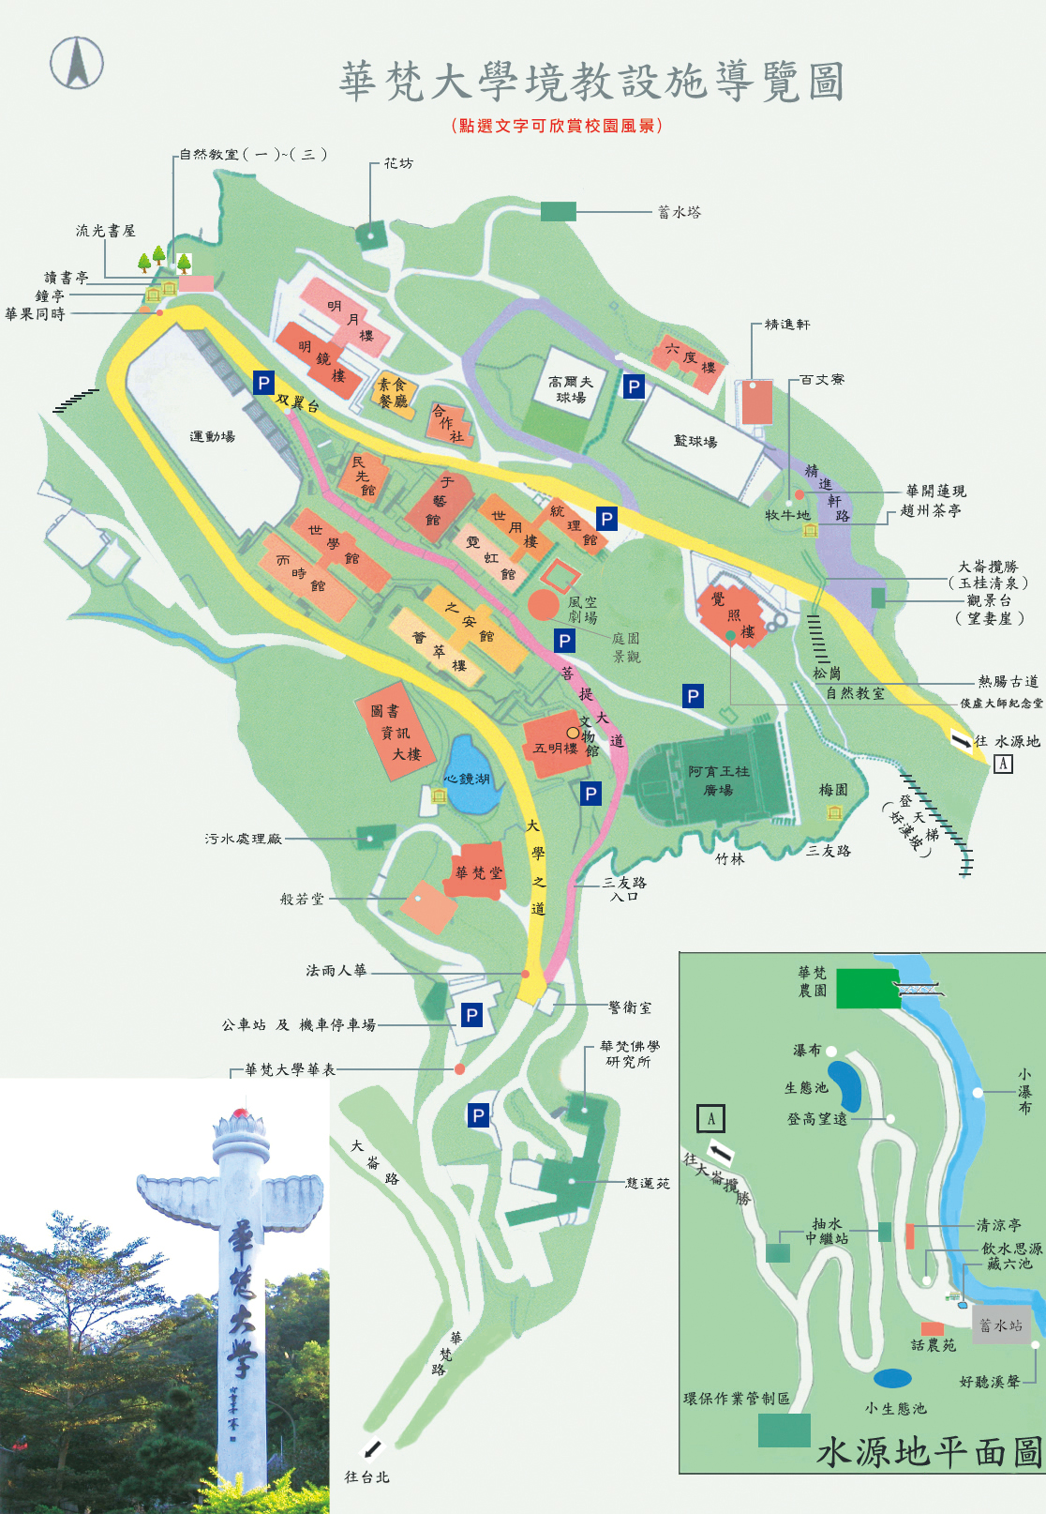
陸、附件：華梵大學境教設施導覽圖
